1. Dados do servidor requerente
Nome completo*:
Nome social (Decreto nº 8.727, de 28 de abril de 2016):
Matrícula SIAPE*: CPF*: RG*:
Cargo*: Classe*: Padrão*:
Data de nascimento: Telefone do trabalho com DDD: ( )
Endereço residencial:
Bairro: PIS/PASEP:
Cidade: UF: CEP:
Telefone residencial: ( ) Celular: ( )
E-mail*:
* preenchimento obrigatório

2. Fundamento para a aposentadoria**
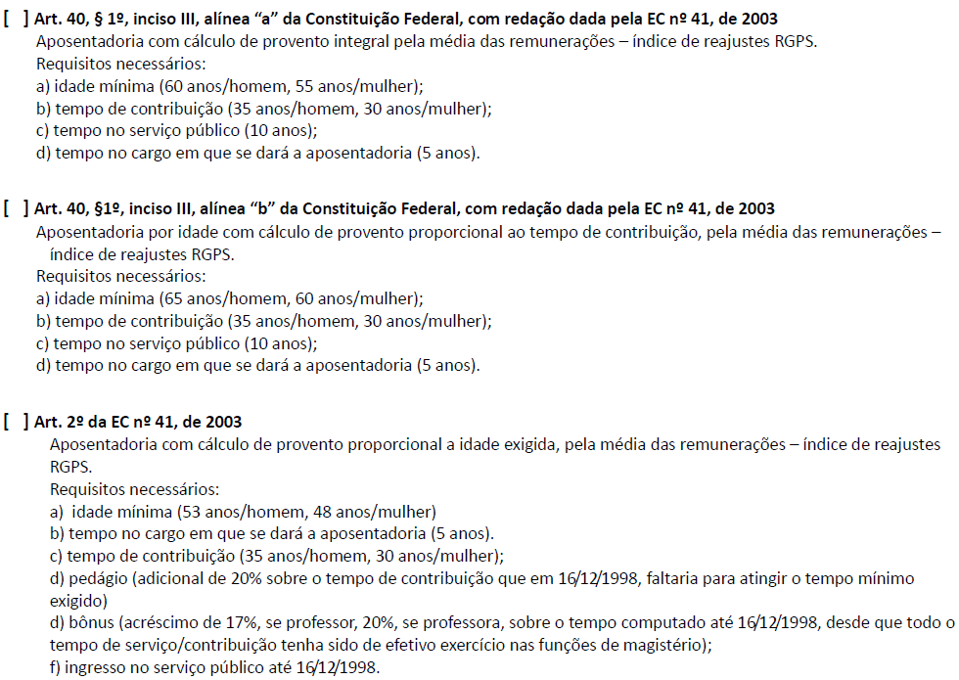
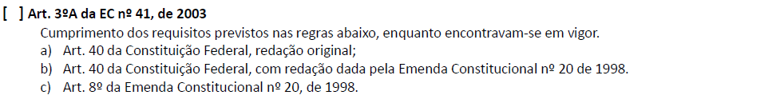
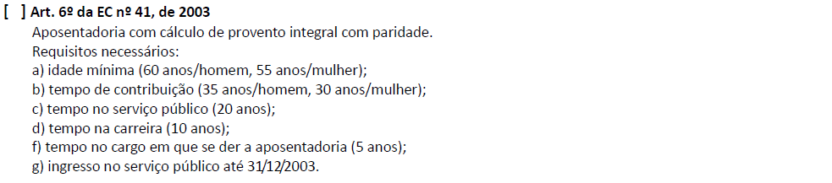
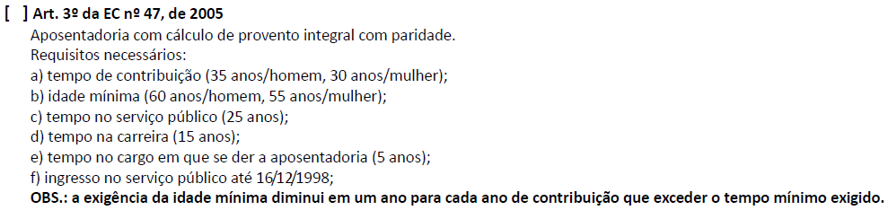
**O fundamento legal de aposentadoria do servidor poderá ser definido no decorrer do processo, da forma que melhor se adéque a sua situação.

3. Declarações

Declaro, para fins de concessão de aposentadoria voluntária, que em relação a:

a) Exercício de cargo, emprego ou função pública (marque apenas uma das opções):
( ) Não acumulo cargo público, emprego público ou função pública.
( ) Sim, acumulo outro cargo, emprego ou função pública de:
Indicar cargo, emprego ou função):_________________________________________________________________________
Vinculado ao (órgão):_________________________________________________________________________

b) Aposentadoria (marque apenas uma das opções):
( ) Não percebo nenhuma aposentadoria.
( ) Sim, percebo outra aposentadoria relativa ao cargo de:
Indicar cargo, emprego ou função):_________________________________________________________________________
Vinculado ao (órgão):_________________________________________________________________________

c) Débitos com o Erário:
( ) Não sou devedor perante a Fazenda Nacional.

d) Veracidade das informações:
( ) As informações ora prestadas são verdadeiras, sob pena de responsabilidade administrativa, civil e penal, conforme Art. 299 do Código Penal Brasileiro (falsidade ideológica).

4. Contagem em dobro da licença-prêmio por assiduidade
Manifestação do servidor para contagem em dobro dos períodos não gozados.
( ) Concorda ( ) Discorda

5. Recebeu as férias do último interstício?
( ) Sim ( )Não

6. Documentos que deverão ser anexados a este requerimento

a) Certidões de Tempo de Serviço (se houver tempo averbado)
b) Última declaração do Imposto de Renda ou Declaração de Bens e Valores (Lei nº 3.164, de 1957)
c) Cópia da Carteira de Identidade, CPF e Título de Eleitor
d) Comprovante de residência
e) Último contracheque
f) Certidão Negativa de Débito da Receita Federal

7. Após o preenchimento e anexação da documentação necessária, o Requerente deve formalizar o processo por meio do setor de Protocolo da UFPI.

A Aposentadoria é ato administrativo complexo, que só se concretiza com o julgamento do referido ato pelo Tribunal de Contas da União - TCU.

Local: | Data: ___/___/______ | ASSINATURA

